MOCKUP PROTOTYPES DOCUMENT
AI Clinic Management System (SWP391)
Low-Fidelity Screen Wireframes & UI Schema

1. Authentication & Common Modules
This module covers core identity services, login screen, and profile configurations shared across all system actors.

1.1 User Login Screen
Allows credentials-based email login or Google OAuth single sign-on authentication, routing users dynamically to their respective dashboard based on database role assignments.
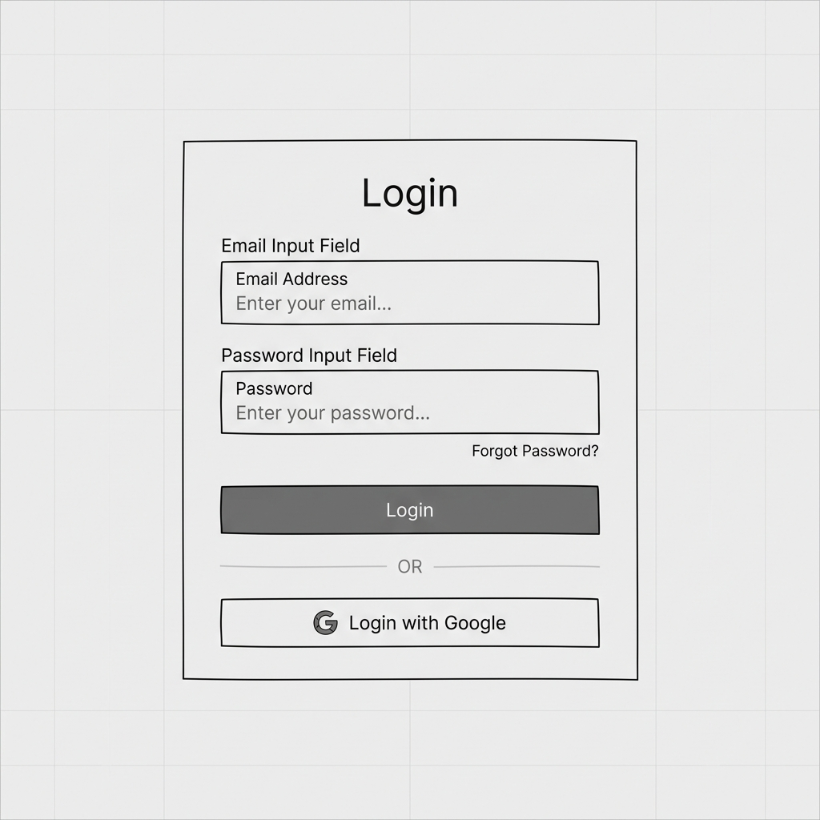

1.2 User Profile & Account Settings
Provides options to view profile details (Full Name, Phone Number, Role, Department) and modify operational avatars.
[Layout Schema: Header section with circular avatar placeholder, standard grid containing read-only info cells, and an 'Edit' action button.]

1.3 Change Password Portal
Security module requiring verification of the old password before updating to new credentials.

2. Administrative Modules (Admin Dashboard)
System management console for clinics, general operational stats, user registration, and departments configuration.

2.1 Admin Dashboard Home
Displays aggregate metrics (Total Patients, Active Doctor Schedules, Today's Appointments) and real-time clinical system charts.
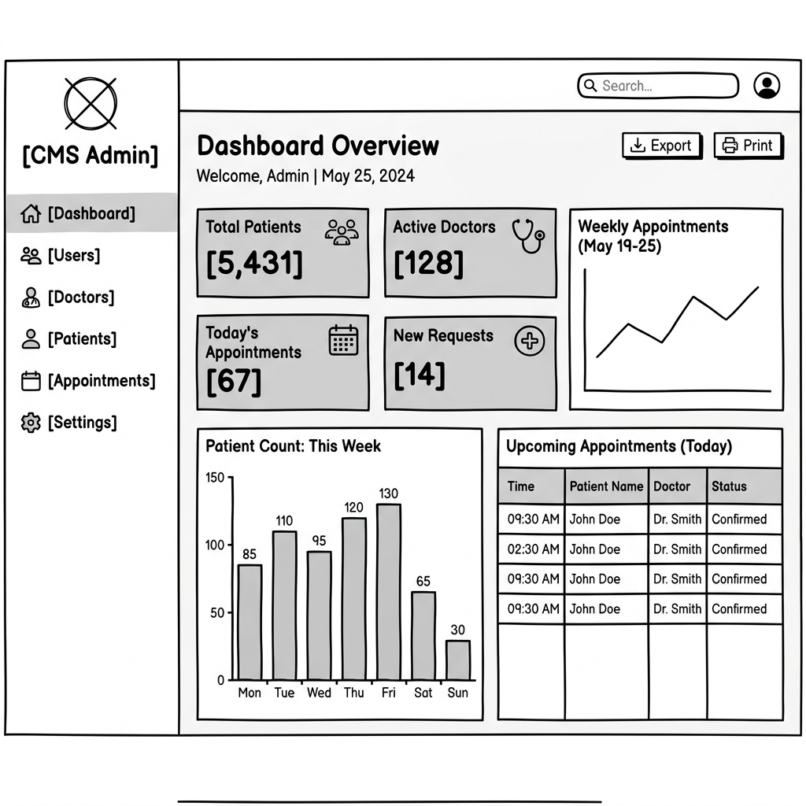

2.2 User & Staff Management
Grid layout featuring filter controls, pagination, user role updates, account activation, and deactivation switches.

2.3 Doctor Profiles & Department Allocation
Enables managing doctor information including specialized degrees, consultation fees, experience metrics, and allocating them to respective clinical departments.

3. Receptionist Workspace
Operational workspace for clinic receptionists to manage patient queues, check-ins, walk-ins, and doctor schedule slots.

3.1 Patient Registration & Search Index
Central database lookup by code/phone to check existing patients or create new electronic health record sheets.

3.2 Appointment Scheduling & Grid Controller
Lưới lịch trục dọc dạng Google Calendar giúp theo dõi toàn bộ khung giờ làm việc của bác sĩ. Lễ tân có thể chặn nhanh (BLOCK) ca khám hoặc click ô trống để tạo lịch mới trực tiếp trên lưới.
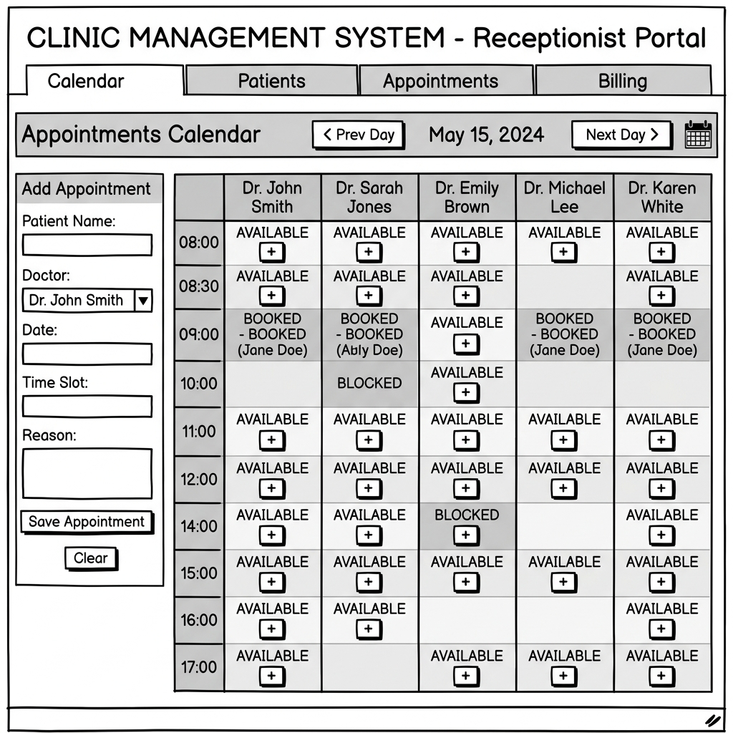

3.3 Patient Queue Management Panel
Lưới quản lý số thứ tự khám trực tiếp, cho phép gọi số tiếp theo (CALL), đổi trạng thái phòng khám, hoặc điều phối thứ tự bệnh nhân khẩn cấp.

3.4 Walk-In Registry
Form đăng ký khám trực tiếp tại quầy giúp tạo nhanh lịch hẹn, cấp số thứ tự phòng khám cho bệnh nhân vãng lai không đặt trước.

4. Consultation Workspace (Doctor)
Clinical interface for doctors to manage active patients, examine symptoms, record diagnoses, write prescriptions, and request lab tests.

4.1 Consultation Main Workspace
Giao diện phân vùng: Cột trái hiển thị thông số đo sinh hiệu (vital signs) của bệnh nhân. Vùng trung tâm ghi chép triệu chứng, chẩn đoán bệnh án. Cột phải là danh mục kê đơn thuốc và chỉ định cận lâm sàng.
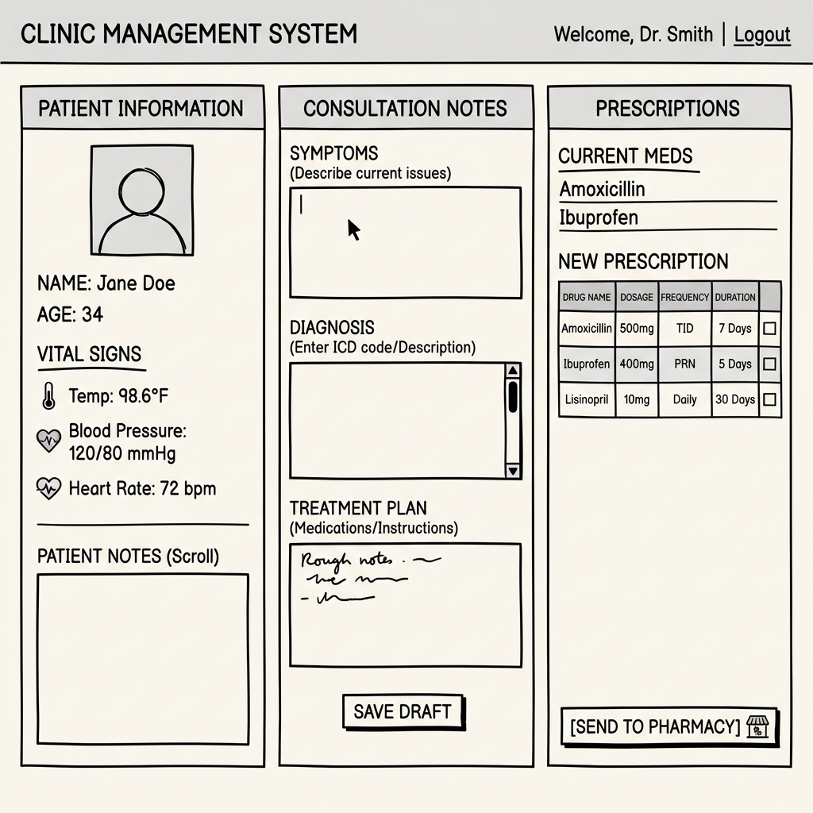

4.2 Leave Request Portal
Cho phép bác sĩ gửi đơn đăng ký nghỉ phép hoặc xin đổi ca trực trực tuyến gửi lên Admin phê duyệt.
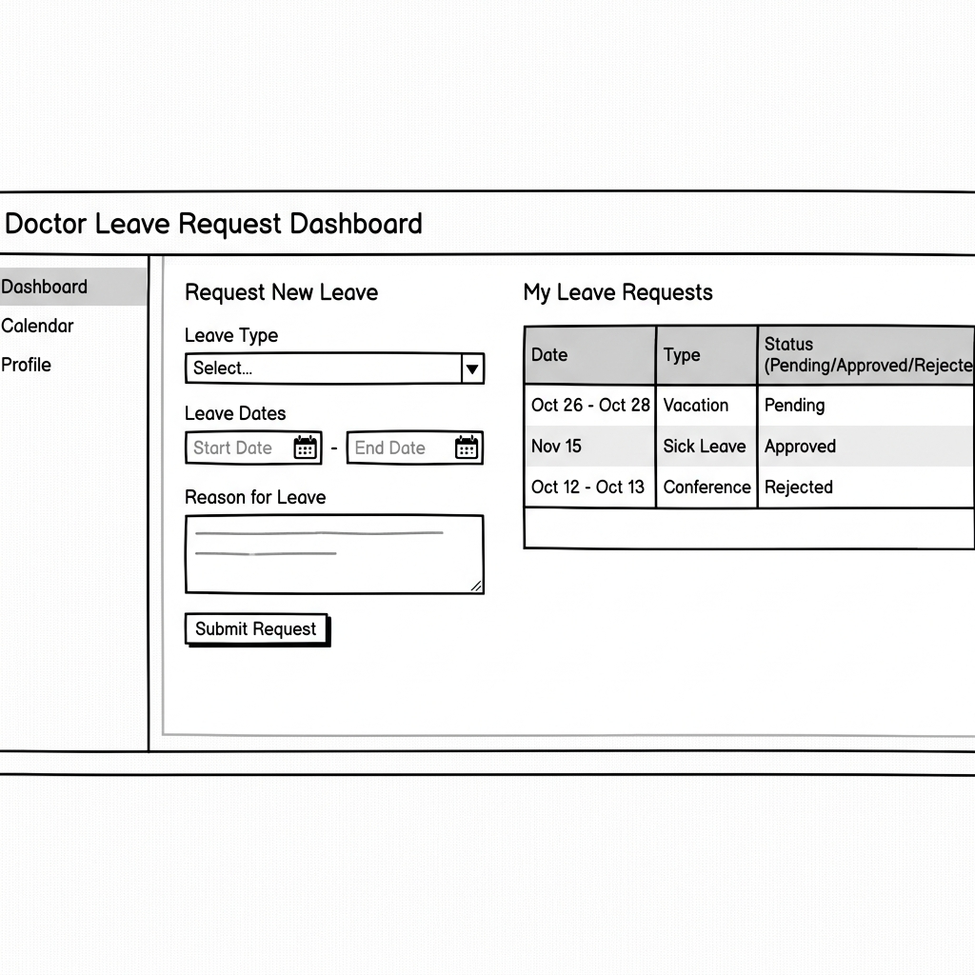

4.3 Patient Clinical History Browser
Cho phép tra cứu lịch sử bệnh án điện tử chi tiết của bệnh nhân trong các ca khám trước đó để hỗ trợ chẩn đoán chính xác.

5. Operations Workspace (Pharmacist & Lab Tech)
Operational queues for dispensing medicines, executing lab tests, and managing clinic inventories.

5.1 Prescription Queue & Dispensing Dashboard
Lưới danh sách đơn thuốc cần bốc. Hỗ trợ xem chi tiết liều dùng, kiểm tra tương tác thuốc tự động (Drug Interaction check) và xuất hóa đơn thuốc.

5.2 Laboratory Requests Queue & Result Entry
Danh sách chỉ định cận lâm sàng (xét nghiệm máu, X-Quang, siêu âm) cần thực hiện. Cho phép kỹ thuật viên nhập kết quả trị số và tải lên tệp ảnh kết luận.

5.3 Inventory Batches & Drug Stock Controller
Giao diện quản lý lô thuốc nhập kho, theo dõi hạn sử dụng, cảnh báo thuốc sắp hết hàng hoặc hết hạn sử dụng để kịp thời bổ sung.

6. Patient Portal
Patient-facing portal for booking online visits, tracking active queues, and looking up medical results.

6.1 Patient Dashboard Main
Màn hình chính của bệnh nhân hiển thị lời chào, ca khám sắp diễn ra trong ngày, liên kết đặt lịch mới và danh sách kết quả bệnh án gần đây.
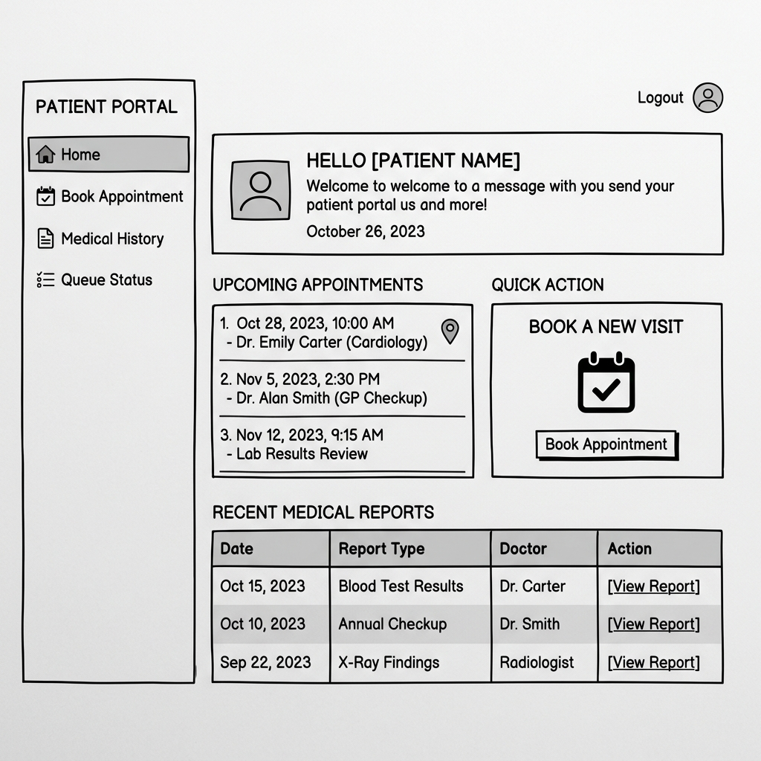

6.2 Availability Slots Finder & Online Booking
Giao diện tìm kiếm bác sĩ theo chuyên khoa, chọn ngày khám và click chọn ca giờ trống (AVAILABLE) để thực hiện đặt lịch trực tuyến nhanh chóng.

6.3 Patient Personal Medical History & Records
Bảng lưu trữ thông tin lịch sử khám bệnh của cá nhân, cho phép xem lại chi tiết chẩn đoán, đơn thuốc bác sĩ đã kê và file kết quả xét nghiệm.

